Антикоррупционная деятельность

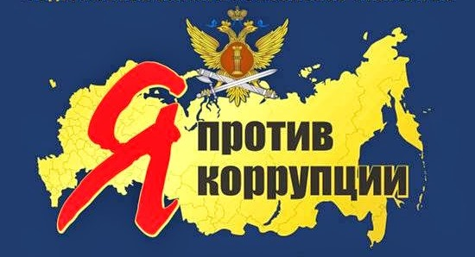

Федеральные законы

· Федеральный закон от 24.07.2004 г. № 79-ФЗ «О государственной гражданской службе Российской Федерации» (в ред. от 03.07.2016 г.)

· Федеральный закон от 25 декабря 2008 года № 273-ФЗ «О противодействии коррупции» (с изменениями на 15.02.2016 г.)

· Федеральный закон от 27 июля 2004 г. № 79-ФЗ «О государственной гражданской службе Российской Федерации» (в редакции от 08.06.2015 г.)

· Федеральный закон от 7 мая 2013 г. № 79-ФЗ «О запрете отдельным категориям лиц открывать и иметь счета (вклады), хранить наличные денежные средства и ценности в иностранных банках, расположенных за пределами территории Российской Федерации, владеть и (или) пользоваться иностранными финансовыми инструментами» (ред. от 22.12.2014)

· Федеральный закон от 3 декабря 2012 г. № 230-ФЗ «О контроле за соответствием расходов лиц, замещающих государственные должности, и иных лиц их доходам» (ред. 22.12.2014)

· Федеральный закон от 06 декабря 2011 г. № 395-ФЗ «О внесении изменений в отдельные законодательные акты Российской Федерации в связи с введением ротации на государственной гражданской службе»

· Федеральный закон от 21 ноября 2011 г. № 329-ФЗ «О внесении изменений в отдельные законодательные акты Российской Федерации в связи с совершенствованием государственного управления в области противодействия коррупции» (ред. от 12.02.2015)

· Федеральный закон от 17 июля 2009 № 172-ФЗ «Об антикоррупционной экспертизе нормативных правовых актов и проектов нормативных правовых актов» (ред. от 21.10.2013)

· Федеральный закон от 25 декабря 2008 г. № 280-ФЗ «О внесении изменений в отдельные законодательные акты Российской Федерации в связи с ратификацией Конвенции Организации Объединенных Наций против коррупции от 31 октября 2003 года и Конвенции об уголовной ответственности за коррупцию от 27 января 1999 года и принятием Федерального закона «О противодействии коррупции» (ред. от 06.12.2011)

· Федеральный закон от 25 декабря 2008 г. №274-ФЗ «О внесении изменений в отдельные законодательные акты Российской Федерации в связи с принятием Федерального закона «О противодействии коррупции» (ред. от 22.12.2014)

· Федеральный закон от 25 декабря 2008 г. № 273-ФЗ «О противодействии коррупции» (ред. от 22.12.2014)

· Федеральный закон от 27 июля 2004 г. № 79-ФЗ «О государственной гражданской службе Российской Федерации» (ред. от 31.12.2014)

Указы Президента Российской Федерации

· Указ Президента Российской Федерации от 01 апреля 2016 г №147 - «О Национальном плане противодействия коррупции на 2016-2017 годы»

· Указ Президента Российской Федерации от 15 июля 2015 г. № 364 «О мерах совершенствованию организации деятельности в области противодействия коррупции»

· Указ Президента Российской Федерации от 22 декабря 2015 г. № 650 «О порядке сообщения лицами, замещающими отдельные должности Российской Федерации, должности федеральной государственной службы, и иными лицами о возникновении личной заинтересованности, которая приводит или может привести к конфликту интересов, и о внесении изменен й в некоторые акты Президента Российской Федерации.

· Указ Президента Российской Федерации от 8 марта 2015 № 120 «О некоторых вопросах противодействия коррупции»

· Указ Президента РФ №460 от 23 июня 2014 г. «Об утверждении формы справки о доходах, расходах, об имуществе и обязательствах имущественного характера и внесении изменений в некоторые акты Президента Российской Федерации»

· Указ Президента РФ №453 от 23 июня 2014 г. «О внесении изменений в некоторые акты Президента Российской Федерации по вопросам противодействия коррупции»

· Указ Президента Российской Федерации от 11 апреля 2014 г. № 226 «О Национальном плане противодействия коррупции на 2014-2015 годы»

· Указ Президента Российской Федерации от 8 июля 2013 г. № 613 «Вопросы противодействия коррупции»

· Указ Президента Российской Федерации от 2 апреля 2013 г. № 310 «О мерах по реализации отдельных положений Федерального закона «О контроле за соответствием расходов лиц, замещающих государственные должности, и иных лиц их доходам»

